Уважаемые коллеги, участники ХХVIII Моисеевских чтений «Моисеев Н.Н. о России в ХХI веке: глобальные вызовы, риски и решения»
Стать слушателем или активным докладчиком чтений в этом году возможно ОНЛАЙН.
- Независимо от статуса (ПЕРСОНАЛЬНЫЙ или КОЛЛЕКТИВНЫЙ выход), требуется РЕГИСТРАЦИЯ для формирования регистрационных листов.
Для РЕГИСТРАЦИИ необходимо пройти по ссылке http://moodle.imc.tomsk.ru/login/signup.php?, либо зайти на сайт moodle.imc.tomsk.ru, в верхнем правом углу нажать «Вы не вошли в систему (Вход)».
На странице регистрационной формы необходимо заполнить все поля и поставить галочку на согласие по обработке персональных данных. Обратите внимание, что логином лучше указать адрес своей электронной почты полностью, а пароль должен содержать минимум 8 знаков, из них букв - минимум одна заглавная, минимум одна строчная, все буквы латиницей, минимум одна цифра, минимум один символ. Например – Irina20@. В поле «Имя» печатается имя и отчество. После заполнения всех полей нажать «Сохранить». У Вас появится текст, что для завершения регистрации Вам на электронную почту, которую Вы указали при регистрации, было отправлено письмо. Переход по ссылке является подтверждением окончания регистрации. Если письмо не пришло, а также при других затруднениях, связанных с регистрацией контакт Ягодкина Ксения Викторовна, сот. 8-913-858-20-92 (What’sApp), адрес электронной почты yaks-imc@yandex.ru.
ПРЕЗЕНТАЦИЮ НАДО ПРИСЛАТЬ ЗАРАНЕЕ С УКАЗАНИЕМ ДАТЫ ВЫСТУПЛЕНИЯ И ФИО
ЧТОБЫ ВКЛЮЧИТЬСЯ В РАБОТУ МОИСЕЕВСКИХ ЧТЕНИЙ 2020 ОНЛАЙН, СЛЕДУЙТЕ ПО ССЫЛКАМ
Главная страница чтений http://moodle.imc.tomsk.ru/course/view.php?id=32
Пленарное заседание, 2 марта http://moodle.imc.tomsk.ru/mod/bigbluebuttonbn/view.php?id=2128
Секция 1, 3 марта
http://moodle.imc.tomsk.ru/mod/bigbluebuttonbn/view.php?id=2129
Итоговое заседание, 6 марта http://moodle.imc.tomsk.ru/mod/bigbluebuttonbn/view.php?id=2130

ЛИБО в строке браузера набрать moodle.imc.tomsk.ru, в верхнем левом углу нажать на зеленый баннер «Информационно-методический центр города Томска», чуть ниже нажать надпись оранжевым цветом «ХХVIII Моисеевские чтения «Моисеев Н.Н. о России в ХХI веке: глобальные вызовы, риски и решения»

Для корректного отображения видеосессии необходимо чтобы ваш браузер был обновлен до последней версии. Желательно использование браузера Google Chrome. Окно видеосессии состоит из трех вертикальных разделов (слева направо) список участников, чат и поле с презентацией и видеоизображения активного докладчика. Обратите внимание, что технический модератор пишет свои просьбы и комментарии в чате заглавными буквами!

ЕСЛИ ВЫ – ТОЛЬКО СЛУШАТЕЛЬ ….

Пройти по требуемой ссылке (например, пленарное заседание), нажать «Подключиться к сеансу», в открывшейся вкладке окна видеосессии выбрать опцию «Только слушать». Больше ничего делать не требуется, вы будете видеть и слышать активных докладчиков.

ЕСЛИ ВЫ – АКТИВНЫЙ ДОКЛАДЧИК (ПЕРСОНАЛЬНЫЙ ИЛИ КОЛЛЕКТИВНЫЙ)…

Пройти по требуемой ссылке (например, пленарное заседание), нажать «Подключиться к сеансу», в открывшейся вкладке окна видеосессии сначала выбрать опцию «Только слушать». Когда нужно будет стать активным докладчиком (согласно программе появляется сообщение в чате, кто сейчас будет выступать), в этом режиме для выступления вам будет необходимо включить ваш микрофон и веб-камеру. Для подключения будет дано время. В основном поле внизу есть панель управления. В неактивном состоянии она выглядит так:
Для подключения микрофона необходимо нажать на первый значок (слева направо) и выбрать опцию «Присоединиться к аудиоконференции», выбрать опцию «Микрофон» и пройти тестирование звука (нажать «да»):
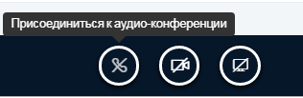 | 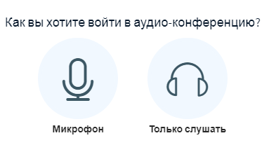
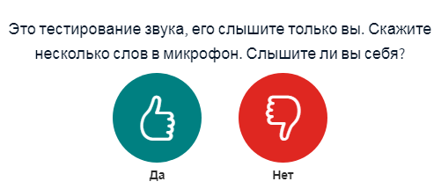
Для подключения камеры (слева направо) выбрать третий значок «Транслировать веб-камеру». Следует разрешить системе произвести подключение камеры:
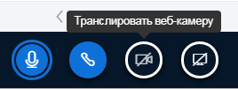
ОЧЕНЬ ВАЖНО: В режиме активного докладчика необходимо убавить до минимума звук на колонках или использовать гарнитуру во избежание возникновения неприятного гула. Пожалуйста, исключите лишние звуки, поставьте на беззвучный режим сотовый телефон и выключите стационарный телефон. При этом остальные участники будут слышать Ваше выступление. Обычно модератор или участники пишут в чате, хорошо ли видно и слышно активного докладчика.
После выступления нужно снова стать слушателем, следует отключить камеру и микрофон, используя ту же панель управления под презентацией. Нажать на второй и третий значки (слева направо) «выключить камеру» и «покинуть аудиоконференцию», затем снова выбрать опцию «Только слушать», не забыв прибавить громкость звука. Либо нажав на первый значок микрофона (слева), который становится перечеркнутым (так вы инактивируете ваш микрофон и вас перестает быть слышно).

ЕСЛИ НА ВЫСТУПЛЕНИЕ ПЛАНИРУЕТСЯ ПРЕЗЕНТАЦИЯ, ЕЕ НЕОБХОДИМО ЗАРАНЕЕ ПРИСЛАТЬ НА ЭЛЕКТРОННЫЙ АДРЕС YAKS-IMC@YANDEX.RU.

Загрузка презентации в начале выступления занимает некоторое время! Технический модератор отдает вам права по управлению презентацией (у вас под презентацией появляются стрелочки < Слайд …..>).

Если вам нужна техническая проба для активного докладчика (не в дни чтений, а заранее), контакт Ягодкина Ксения Викторовна, сот. 8-913-858-20-92 (What’sApp), адрес электронной почты yaks-imc@yandex.ru.

